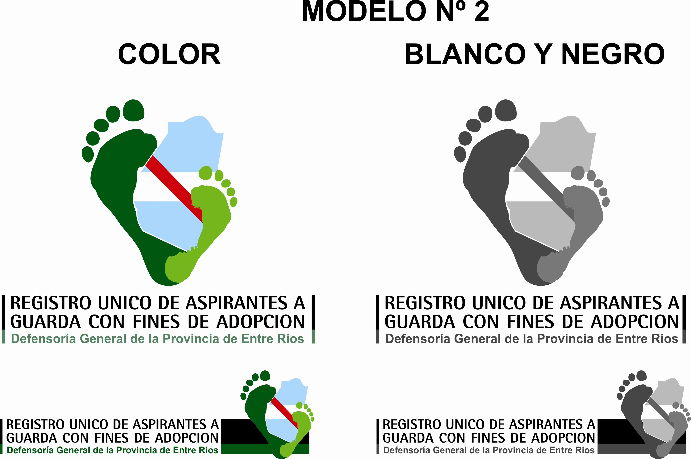
FORMULARIO DE INSCRIPCIÓN

Fecha de Solicitud de inscripción: ……../……../……. Hora: …..:…..

Datos de/los Solicitante/s:

Apellidos:............................................../...........................................................
Domicilio:..........................................................................................................
Localidad:................................ Provincia.......................C.P.................................
Teléfono fijo:..................................Teléfono celular:............................................
Correo electrónico:.............................................................................................
Manifestar quien/es solicita/n la adopción:.............................................................
Vínculo que los une: Matrimonio....... Convivencia.........
Fecha de Matrimonio/Convivencia: ....../....../..........

Datos Personales

Apellido y Nombres:……..………………………………………………………………………………..................
Tipo y Número de Documento:……………………………………………………………………...................
Lugar y Fecha de Nacimiento:…………………….………………………………………………...................
Nacionalidad:……………………………………………………Estado Civil:.....………………....................
Ocupación:……………….........…... Nombre del lugar de trabajo:…............……………………….
Actividad que realiza:……………………………………………………………………………………..................
Domicilio Laboral:……….......……………………………Teléfono Laboral:…..……….............………..

Datos del Cónyuge/Conviviente:

¿El cónyuge es solicitante? SI – NO
Apellido y Nombre:…….…………………………………………………………………………………..................
Tipo y Número de Documento:……….…………………………………………………..................………..
Lugar y Fecha de Nacimiento:…………….………………………………………………………...................
Nacionalidad:…………………………………………………… Estado Civil:………….............................
Ocupación:…………………........... Nombre del lugar de trabajo:….............……………………….
Actividad que realiza:…………………………………………………………………………………...................
Domicilio Laboral:………………………………… Teléfono Laboral:…………………….......................
Grupo Familiar:
¿Tiene hijos naturales? SI …… NO….. ¿Cuántos?...................................................
Nombre completo y edad del/os mismo/s:.............................................................. ……………......................................................................................................................................................................................................................................………................................................................................................................
¿Tiene niños/as y/o adolescentes en guarda con fines adoptivos y/o adoptivos? SI …… NO ….. - En caso afirmativo completar formulario B -
¿Tiene niños/as y/o adolescentes bajo alguna figura distinta a la adopción?
Si….. No …. - En caso afirmativo completar formulario C -

Perfil de Adopción:
Edad del niño/a: Entre.......Meses y ..... años.
Sexo del niño/a: Femenino..........Masculino..........Indistinto.........
¿Acepta Hermanos?
SI.......NO.... Cantidad Hasta.........Edad entre .......y ...... años.
¿Acepta niño/as mayores de 12 años de edad? SI…… NO…….
¿Acepta adopciones simples? SI......NO.......

Estado de Salud:
¿Acepta niño/as y/o adolescentes con patologías leves o tratables?
SI.........NO......Ejemplifique:...............................................................................
¿Acepta niño/as y/o adolescentes con patologías especialmente complejas de salud? SI.........NO........Ejemplifique:.............................................................................
---------------
Los firmantes asumen la obligación de hacer saber al adoptado su realidad de su origen.-
Los firmantes declaran que nunca se han dictado en su contra medidas cautelares en proceso de violencia familiar y/o contra la mujer.-
---------------
Observaciones: .................................................................................. ................................................................................................................................................................................................................................................

….………..................................... …..……......................................
Firma y Aclaración del Solicitante Firma y Aclaración del Solicitante

……................................................ …....................................................
(Luga y fecha) Firma del Responsable

